INDICAÇÃO N.º /2023

Na forma que determina o Regimento Interno desta Casa Legislativa, o Vereador que a esta subscreve SOLICITA que a Mesa envie expediente ao Exmo. Sr. Prefeito Municipal, a fim de que S. Exa. Viabilize junto a Secretaria de competência a limpeza de vala do loteamento Tinoco,entre as ruas Antônio Tinoco Filho,Milton Raposo e Horácio Alexandre no distrito de Ipiabas.

Justificativa: As valas estão totalmente entupidas causando retorno do esgoto as residências, que quando chove volta pelos ralos dos moradores locais.

Sala Barão do Rio Bonito, 20 de junho de 2023

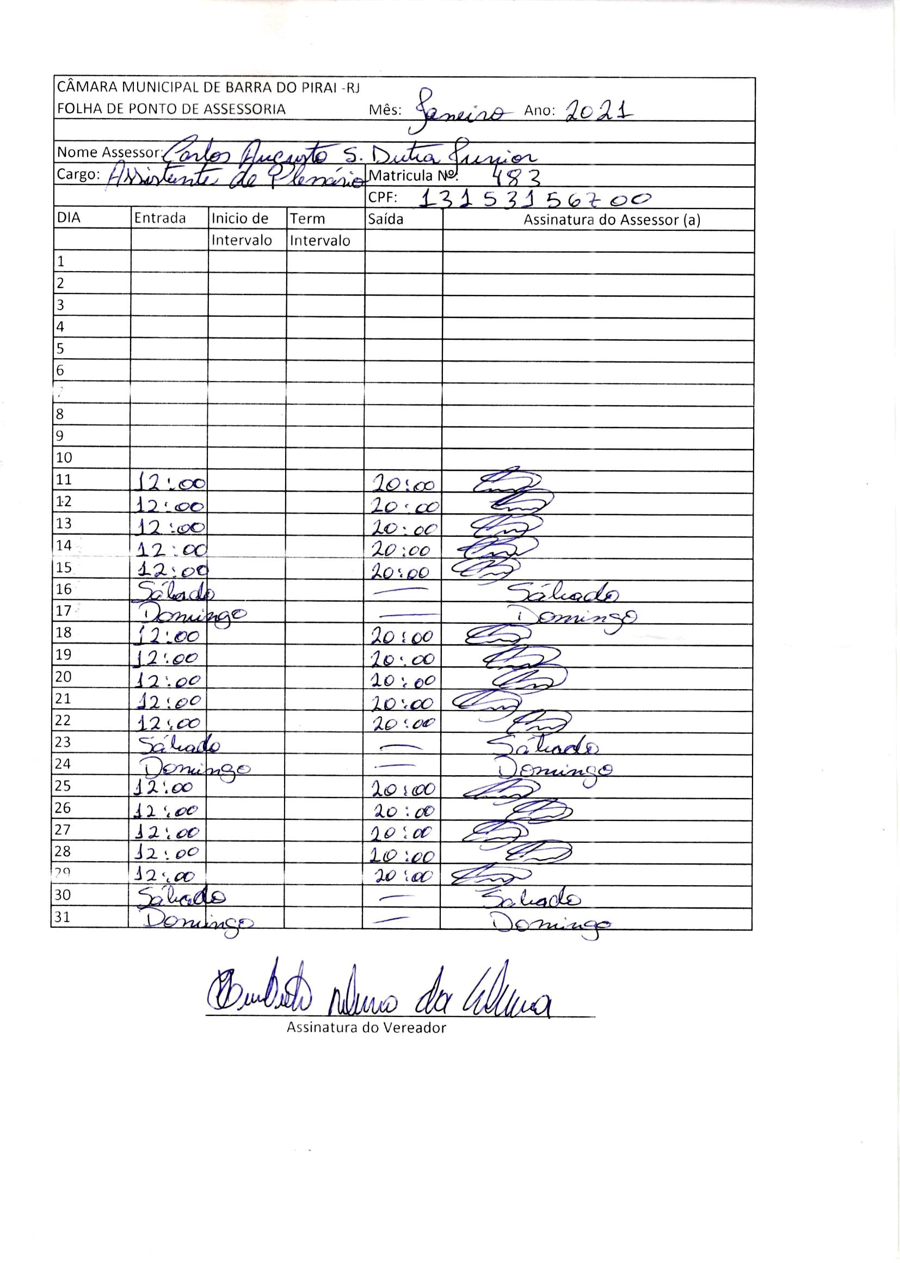

Humberto Ribeiro da Silva (Beto Jabá)
Vereador

